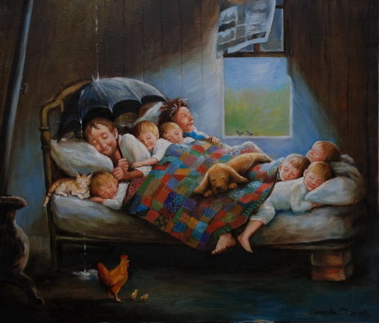
Советы приемным родителям по воспитанию детей и подростков
Ребенок с раннего возраста испытывает потребность быть частью своей семьи. Если в семье все благополучно, отношения с родителями крепки и стабильны, ребенок может нормально развиваться и выбирать себе жизненный путь, находясь в относительной свободе. При нестабильных, угрожающих разрывом отношениях ребенок будет максимум энергии вкладывать в их укрепление, поддержание связей. И, наконец, в ситуации разрыва, отказа от воспитания, лишения родительских прав, ребенок будет искать символические способы выражения лояльности своей семье.
Как воспитывать ребенка?
Эти советы помогут приемным родителям.
- Старайтесь не ориентироваться на мнение людей, которые сами не являются усыновителями:

реального представления о детях, оставшихся без попечения родителей, у них нет.
- Не стесняйтесь проводить необходимое медицинское и психологическое обследование ребенка. В любом случае, оно необходимо: нужно четкое понимать, что и как предстоит лечить.
- Не помешает все время помнить, что гены формируют темперамент, характер, отвечают за здоровье, но не за судьбу человека. Преступники и наркоманы – это результат воспитания и окружающего общества.
- Обращайтесь за помощью к психологам, педагогам и юристам. Специалисты бесплатно консультируют в Центрах социальной помощи семье и детям.
- Не спешите. В случае сомнений, неуверенности или проблем в семье, ждите. Решайте свои вопросы и продолжайте общаться с другими приемными родителями.
- Если не можете «узнать» своего ребенка, воспользуйтесь обонянием. Запахи четко срабатывают на бессознательном уровне, подсказывая «мой человек» или нет.
- Не пытайтесь заранее нарисовать в воображении образ ребенка: все будет совсем не так, как вы ожидали. И даже не так, как вам рассказывали другие приемные родители – каждый случай индивидуален.

- У ребенка, оставшегося без родителей, в прошлом много тяжелого и плохого. Избавляться от этого груза он будет постепенно, с помощью новой семьи. Не торопите события – нужно время.
- Не ждите моментальной любви от приемного ребенка. Важно то, что вы уже изменили к лучшему жизнь маленького человека.
- Позвольте ребенку быть собой. Наблюдайте за его интересами, талантами и помогайте закрепить их. Разрешите ребенку вырасти счастливым.
Жизнь и здоровье детей в руках родителей!
Единый федеральный телефон доверия для детей, подростков и их родителей:
8-800-2000-122
Телефон работает в круглосуточном режиме.
Бесплатно с любого телефона.
Детский телефон доверия в ХМАО–Югре
(служба экстренной психологической помощи) с единым номером «112»
Комиссия по делам несовершеннолетних и защите их прав
при Правительстве ХМАО-Югры
8 -34-673-92-175

Наш адрес: г. Белоярский,
ХМАО - Югра, Тюменская область, Центральная ул., д. 16
Тел. (34670) 6-21-56; 6-21-57

Семенихина С.В., ведущий специалист отдела по организации деятельности ТКДН и ЗП администрации Белоярского района

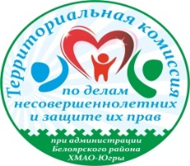
Территориальная комиссия по делам несовершеннолетних и защите их прав при администрации Белоярского района
Счастливое детство - безопасное

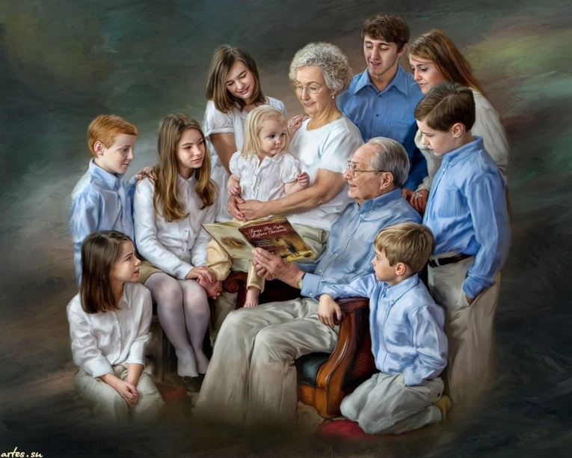
Советы приемным родителям
по воспитанию детей и подростков

Памятка для родителей

г. Белоярский
2016

